辰光國小班級閱讀成果資料
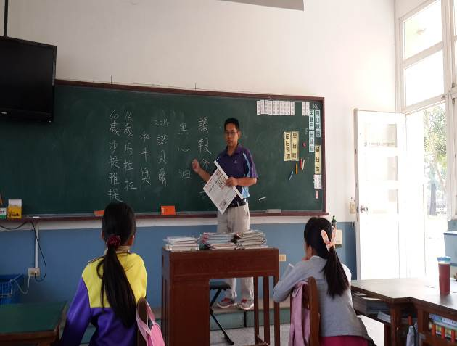 | 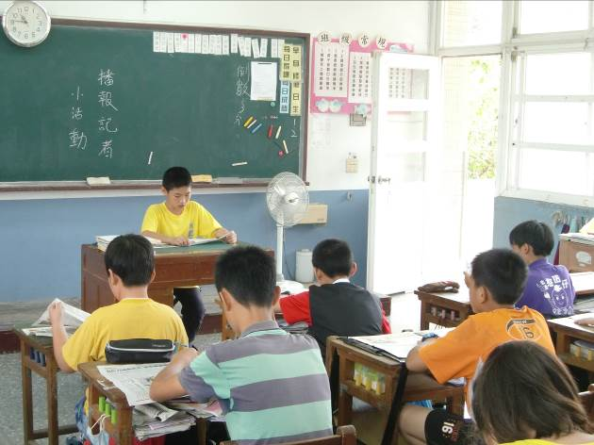
說明：教師讀報分享活動 | 說明：讀報小記者活動
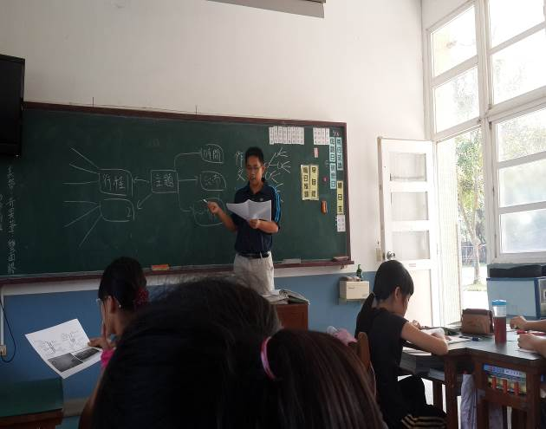 | 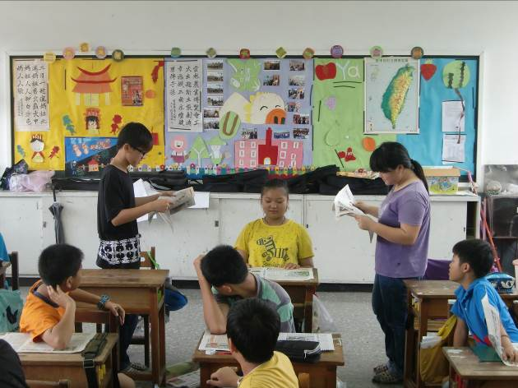
說明：讀報結合心智圖活動 | 說明：讀報辯論活動
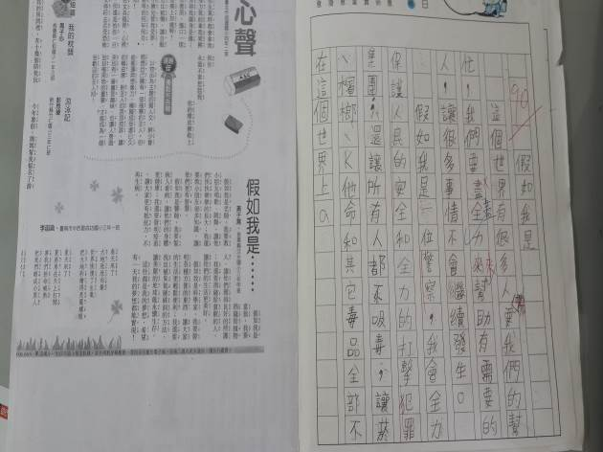 | 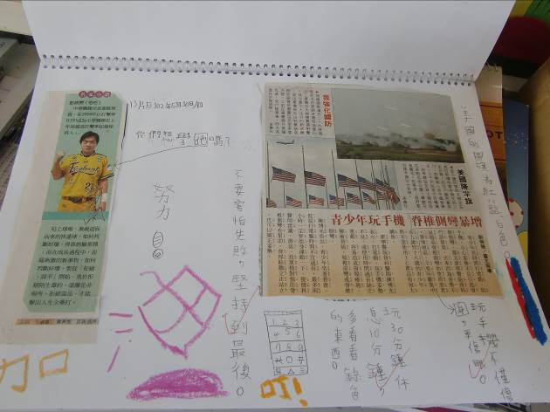
說明：國語日報作文仿寫 | 說明：剪報成果展現

